
МИНИСТЕРСТВО ПРОСВЕЩЕНИЯ РОССИЙСКОЙ ФЕДЕРАЦИИ
ФЕДЕРАЛЬНОЕ ГОСУДАРСТВЕННОЕ БЮДЖЕТНОЕ ОБРАЗОВАТЕЛЬНОЕ УЧРЕЖДЕНИЕ ВЫСШЕГО ОБРАЗОВАНИЯ
«РОССИЙСКИЙ ГОСУДАРСТВЕННЫЙ ПЕДАГОГИЧЕСКИЙ УНИВЕРСИТЕТ им. А. И. ГЕРЦЕНА»

ИНСТИТУТ ИНФОРМАЦИОННЫХ ТЕХНОЛОГИЙ И ТЕХНОЛОГИЧЕСКОГО ОБРАЗОВАНИЯ

Кафедра информационных технологий и электронного обучения

ОТЧЁТ
О ПРОХОЖДЕНИИ УЧЕБНОЙ ПРАКТИКИ
технологическая (проектно-технологическая)

по направлению «09.03.01 – Информатика и вычислительная техника»
(профиль: «Технологии разработки программного обеспечения и обработки больших данных»)

Зав. кафедрой ИТиЭО д.п.н., проф.

____________________
(Власова Е. З.)

Руководитель: доцент каф. ИТиЭО

____________________
(Жуков Н.Н.)

Студент 2 курса

____________________
(Хубларян Э.Г.)

Санкт-Петербург
2026

I. Инвариантная самостоятельная работа

Задание 1.1
Подготовить обзор программного продукта для разработки, применяемого в организации, где вы проходите практику.
План обзора программного продукта:
- общая характеристика;
- необходимое для работы программное и аппаратное обеспечение;
- функции (создание проекта, кодирование, форматирование кода, отладка, запуск, компиляция, версионирование, публикация в репозитории и т. д.).

Форма отчетности
Представить в виде конспекта.
QR-код задания (на GIT-репозиторий):
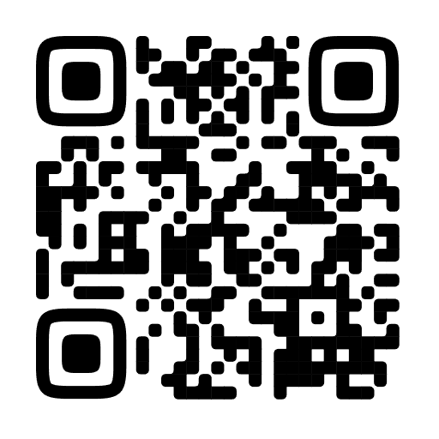

Задание 1.2
Принять участие в практической деятельности по установке и настройке прикладного программного обеспечения и утилит в компьютерных аудиториях кафедры информационных технологий и электронного обучения.

Форма отчетности
Текстовый документ с описанием выполненных задач, листингом кода в скрипте для автоматизации установки, комментариями по выполнению.
QR-код задания (на GIT-репозиторий):
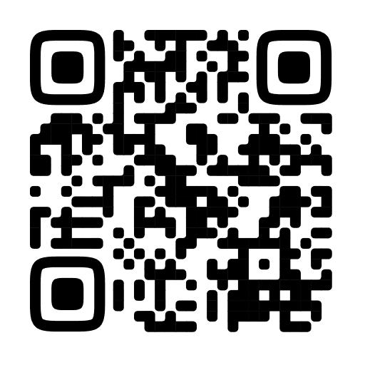

Задание 1.3
Изучить и проанализировать аппаратное, программное и информационное обеспечение автоматизированного рабочего места специалиста в конкретной предметной области («управление проектами»).
Разработать руководство пользователя (или справочное руководство) по использованию одного из предложенных в данной предметной области программных средств. Исследовать основной функционал приведенного выше ПО (например, создание и отслеживание задач, создание документации средствами продукта, управление ролями участников) для управления разработкой проекта.

Форма отчетности
Представить в виде текстового документа.
QR-код задания (на GIT-репозиторий):
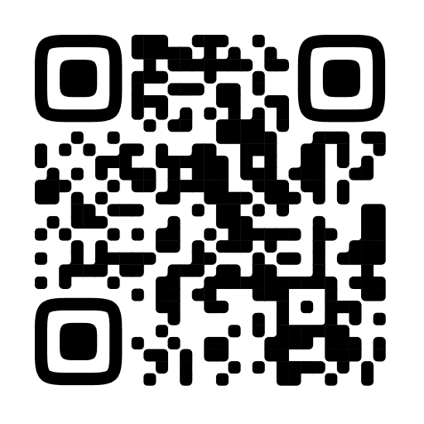

II. Вариативная самостоятельная работа
(выбрать одно из заданий с одинаковыми номерами)

Задание 2.1
Исследовать возможности одного из популярных сервисов для разработчиков (GitHub, GitLab) для управления временем (тайм-менеджмента) в контексте задач разработчика.
Создать текстовый отчет с результатами анализа, продемонстрировав основные функции одного из сервисов, его достоинства и недостатки, оценить удобство и эффективность работы с ним.

Форма отчетности
Текстовый документ.
QR-код задания (на GIT-репозиторий):
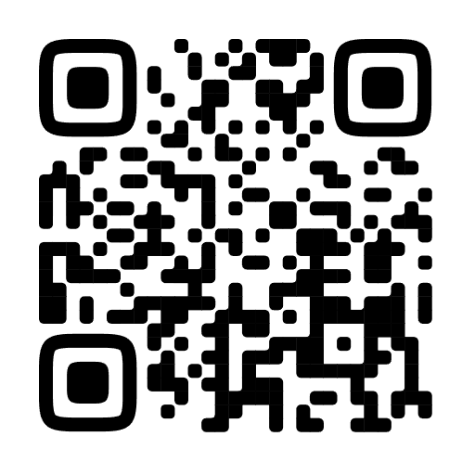
_____________________________________________________________________________

Задание 2.2
На основе предоставленных материалов и рекомендаций, представленных в курсе Moodle, необходимо настроить и развернуть среду программирования на языке Julia с использованием интегрированной среды разработки Visual Studio Code. После этого, используя доступные открытые источники и научные статьи, разработайте решение одной из научных задач, аналогичной той, что была продемонстрирована в скринкасте.
Форма отчетности
Текстовый отчет в виде ipynb-файла (Jupyter Notebook) с описанием выполненных шагов
с настройкой среды и решением одной научной задачи (проекта).

QR-код задания (на GIT-репозиторий):
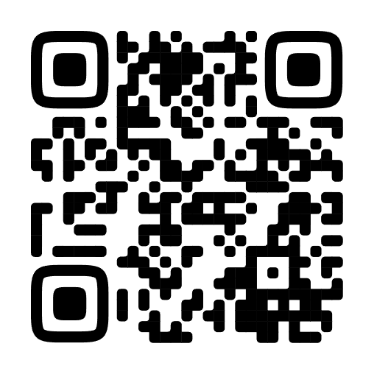
_____________________________________________________________________________

Задание 2.3
Исследовать возможности на выбор одного из клиентов для работы с Git при выполнении наиболее распространенных команд, продемонстрировать выполнение команд, особенности конкретного инструмента. Выбор инструмента осуществляется студентом из предложенных ниже продуктов:
Терминал (Terminal) или Командная строка (или Command Shell Git)
Форма отчетности
Скринкаст или текстовый документ с демонстрацией выполненных действий и комментариями по их выполнению.
QR-код задания (на GIT-репозиторий):
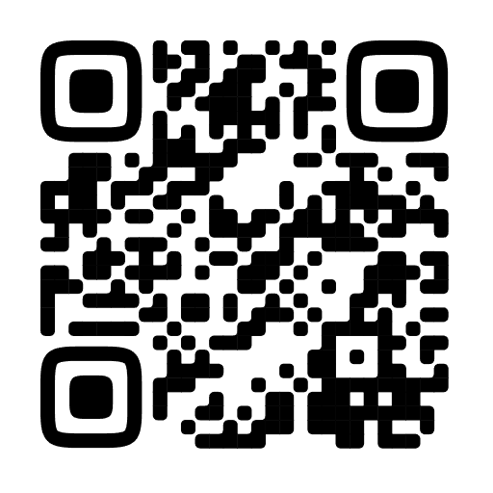
_____________________________________________________________________________

Руководитель практики____________________________
^{(подпись руководителя)}

Задание выполнил _____________________
^{(подпись студента)}

